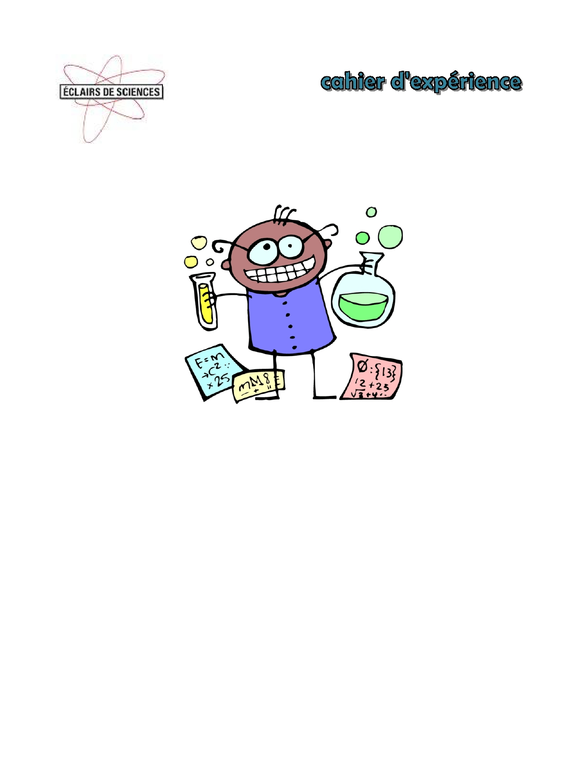
QUELS SONT LES LIQUIDES QUI SE MÉLANGENT ET
CEUX QUI NE SE MÉLANGENT PAS ?

Nom : ___________________________________________________

Éclairs de sciences
juin 2009

L'image provient du site Grand monde du préscolaire (http://recitpresco.qc.ca/)
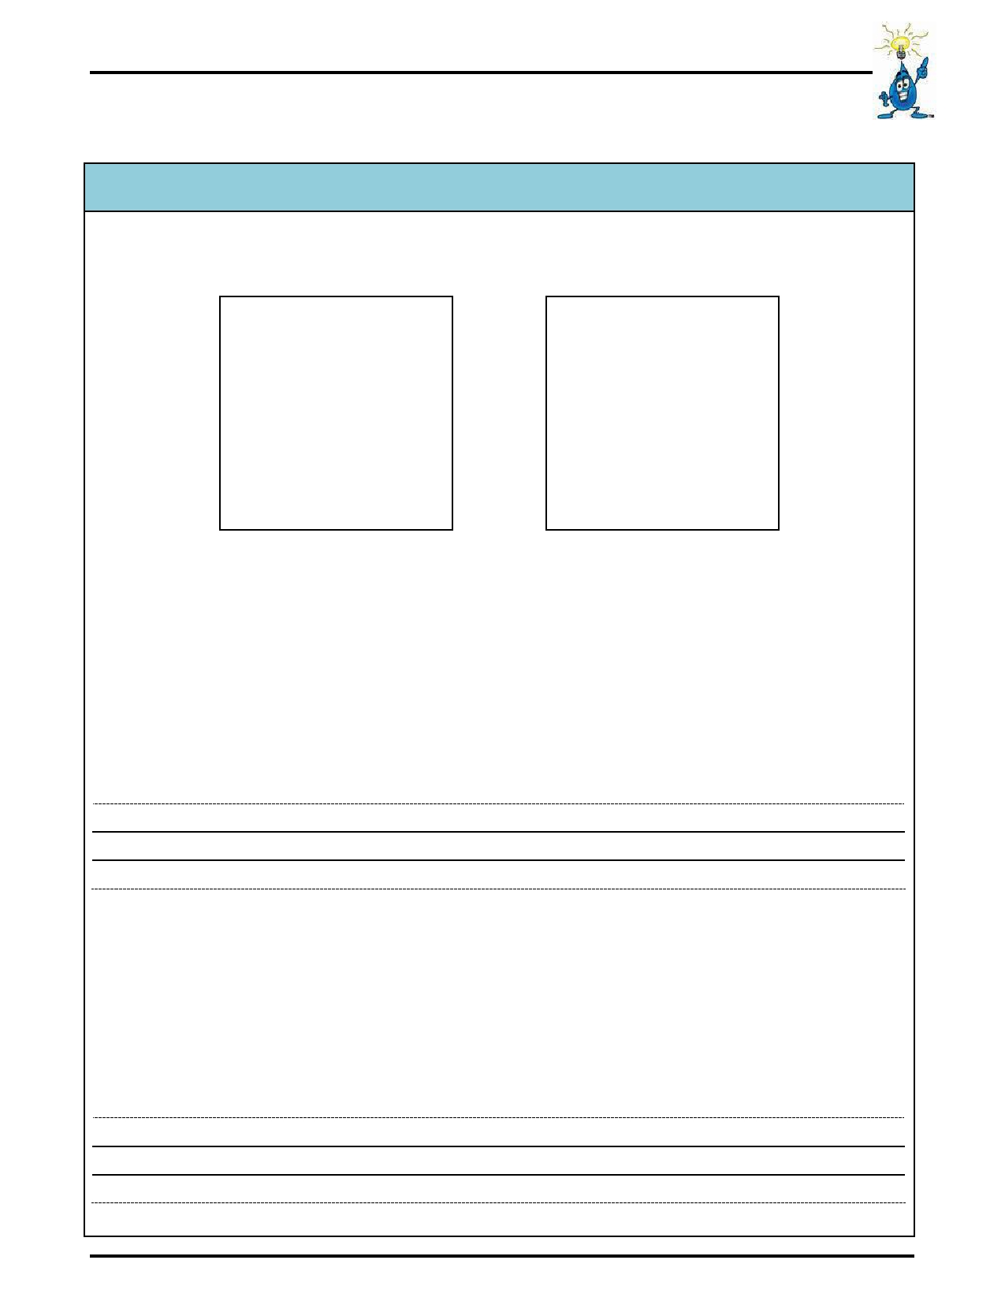
Quels sont les liquides qui se mélangent et ceux qui ne se mélangent pas ?

Mon hypothèse

Colle les deux liquides que tu as choisis de mélanger.

Prédis ce qui va se passer :

Si je verse les deux liquides dans un verre, je pense que …

 … les liquides se mélangeront

 … les liquides ne se mélangeront pas

Parce que …

Si je brasse les deux liquides, je pense que …

 … les liquides se mélangeront

 … les liquides ne se mélangeront pas

Parce que …

David Beaudry, conseiller pédagogique page 2
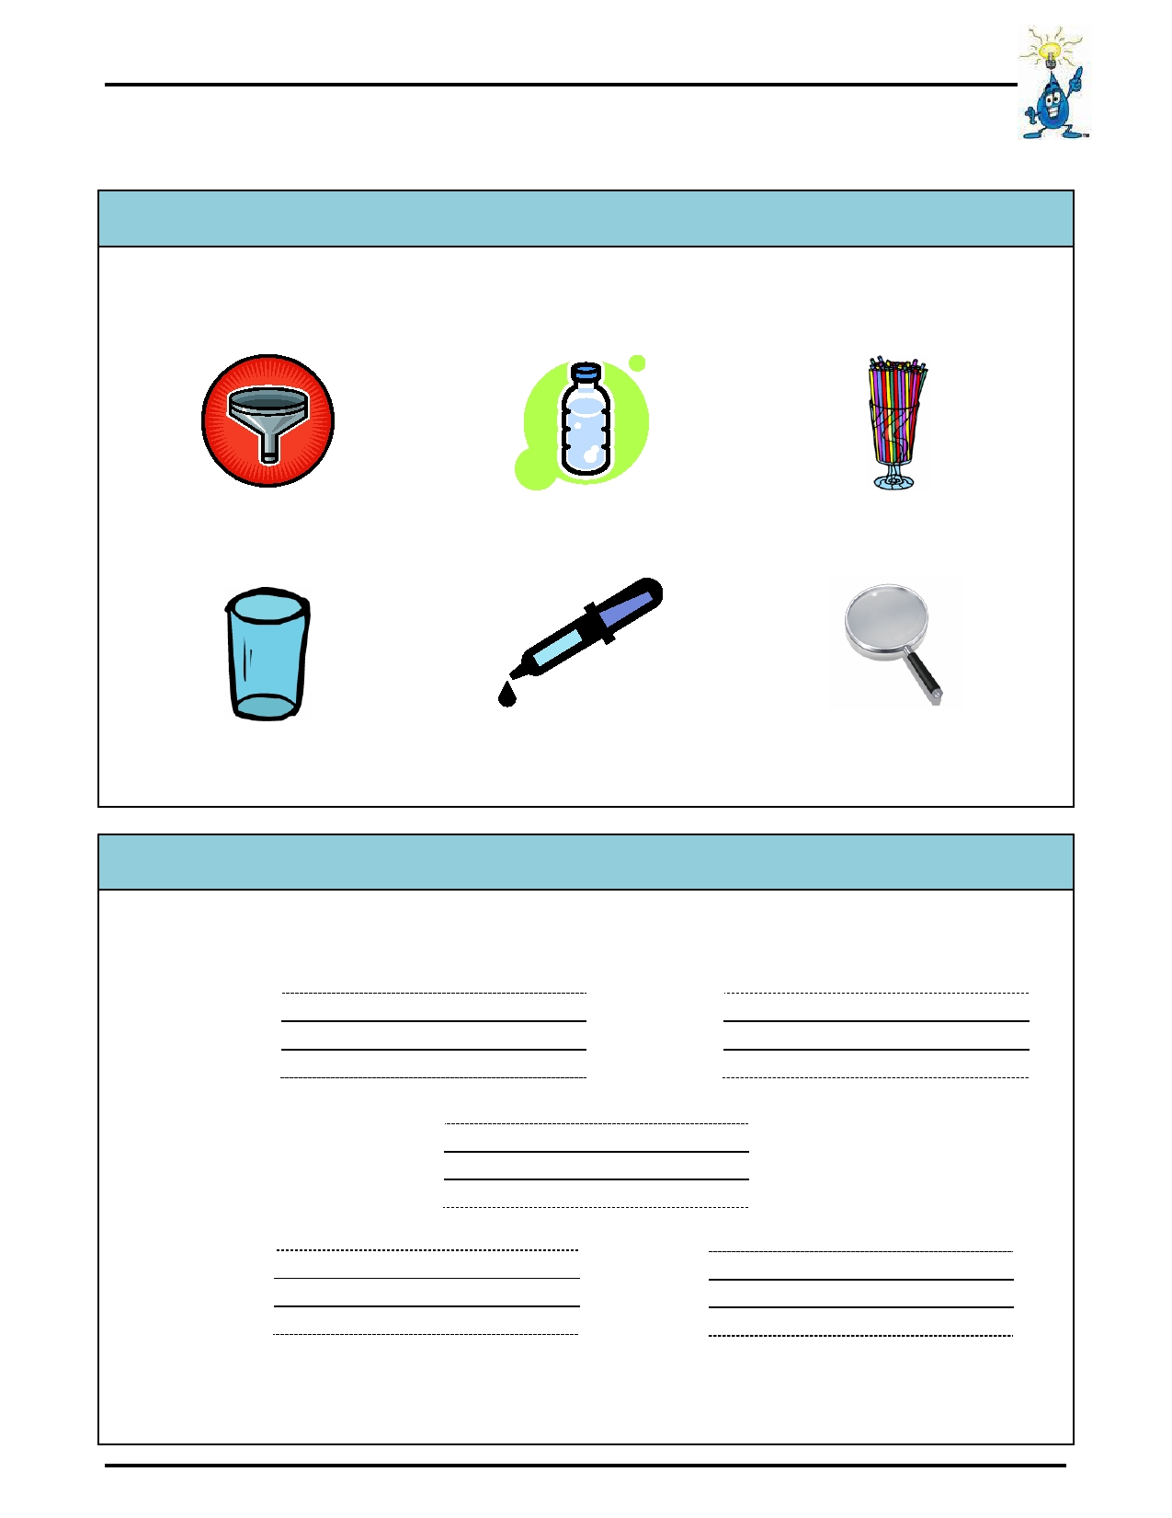
Quels sont les liquides qui se mélangent et ceux qui ne se mélangent pas ?

Mon matériel

Entoure le matériel dont tu as besoin.

Un entonnoir Deux liquides Une paille

Un verre Un compte-gouttes Une loupe

Mon plan de travail

Complète les phrases pour dire ce que tu dois faire.

1. Je verse dans un .

liquide # 1

2. Pour verser, j'utilise .

3. J'ajoute dans le .

liquide # 2
4. Je dessine ce que je vois dans la colonne A du tableau.

David Beaudry, conseiller pédagogique page 3
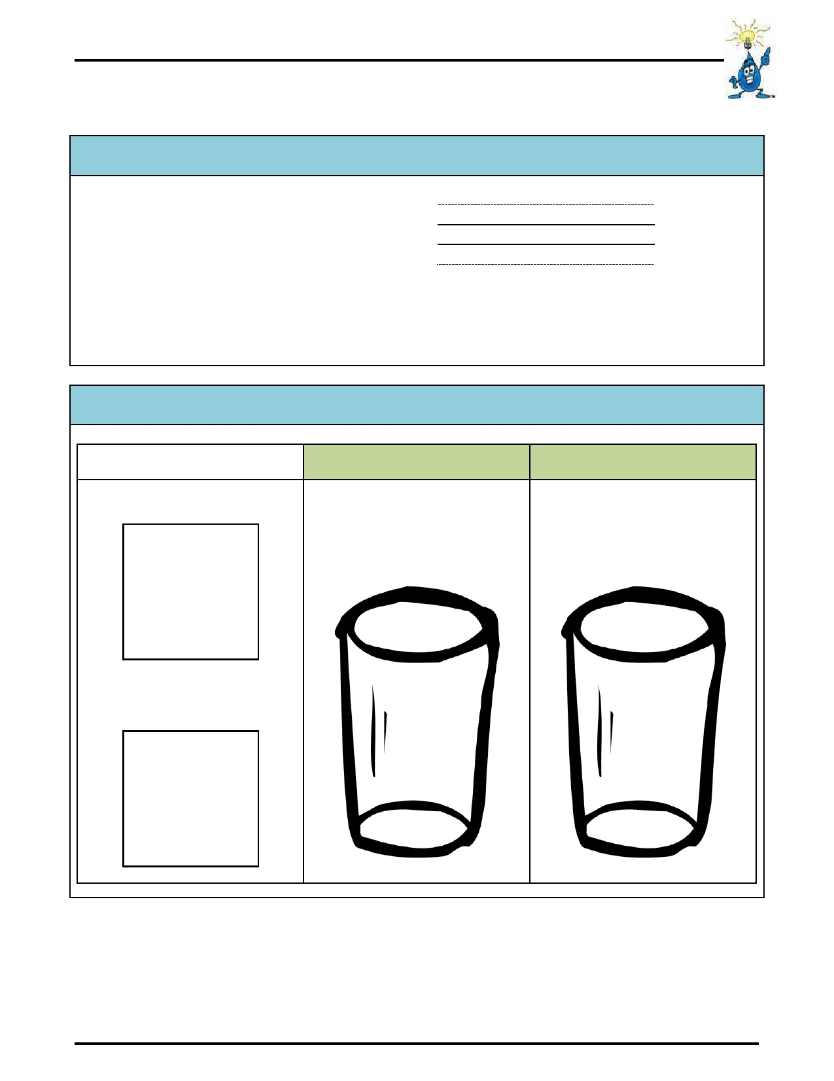
Quels sont les liquides qui se mélangent et ceux qui ne se mélangent pas ?

Mon plan de travail (suite)

5. Je brasse les deux liquides avec .

6. Je dessine ce que je vois dans la colonne B du tableau.

Mon expérimentation

A B
liquide # 1
Quand je verse : Quand je brasse :

Liquide # 2

David Beaudry, conseiller pédagogique page 4
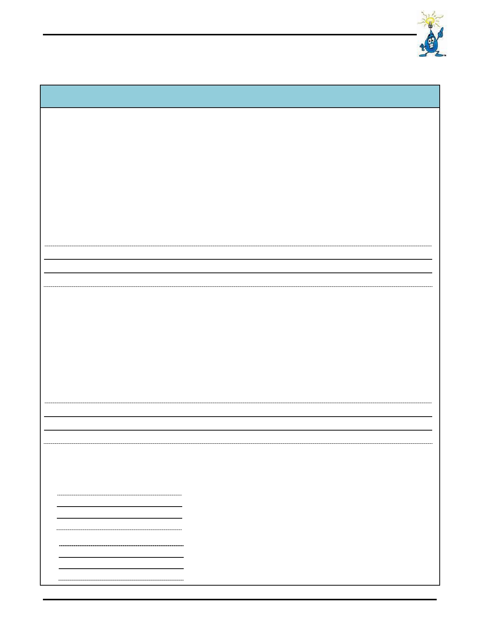
Quels sont les liquides qui se mélangent et ceux qui ne se mélangent pas ?

Mon bilan

Relis ce que tu avais prédit :

Quand je verse les deux liquides …

 J'avais raison …

 J'avais tord …

Parce que …

Quand je brasse les deux liquides …

 J'avais raison …

 J'avais tord …

Parce que …

Ce qui peut changer l'expérience :

1. des ingrédients. Lequel en premier? lequel en deuxième?

2. de verser les ingrédients. Doucement? Rapidement?

David Beaudry, conseiller pédagogique page 5
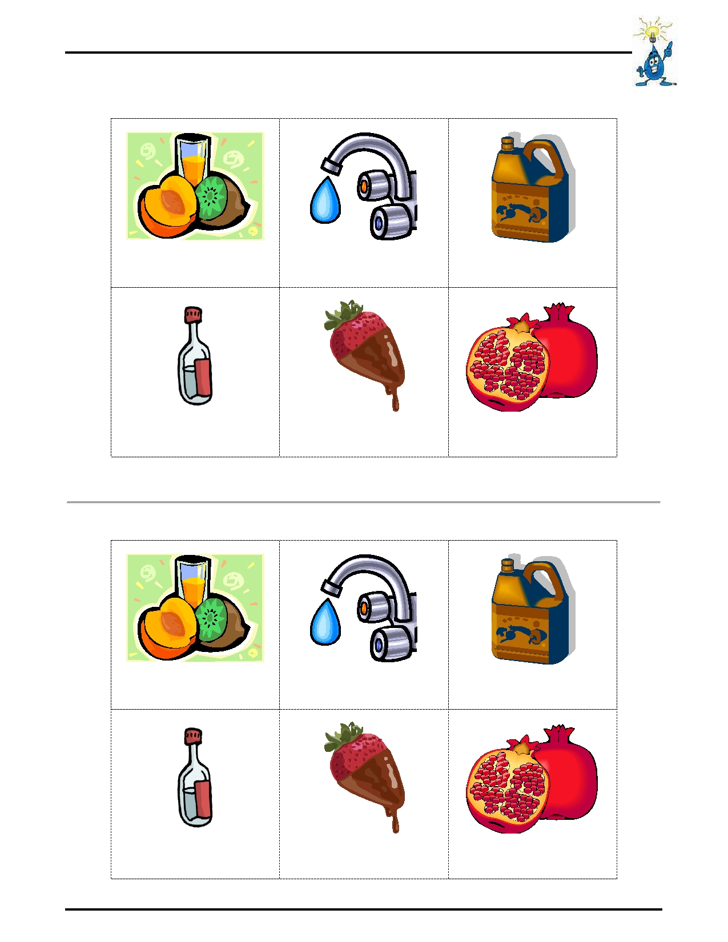
Quels sont les liquides qui se mélangent et ceux qui ne se mélangent pas ?

le jus l'eau l'huile

le vinaigre le sirop au chocolat le sirop de grenadine

le jus l'eau l'huile

le vinaigre le sirop au chocolat le sirop de grenadine

David Beaudry, conseiller pédagogique page 6

